Chapter6-1.py

#列选择  
import pandas as pd  
#创建一个字典数据data，其中包含编号、年龄、性别和注册时间4个字段  
data = {'订单编号': ['A1', 'A2', 'A3', 'A4', 'A5'],  
 '客户姓名': ['张通', '李谷', '孙凤', '赵恒', '赵恒'],  
 '唯一识别码':['101', '102', '103', '104', '104'],  
 '成交时间':['2018/8/8','2018/8/9','2018/8/10','2018/8/11','2018/8/12'],  
 '销售ID':['1', '2', '1', '2', '3']}  
#将字典类型的数据转化为DataFrame数据表，并赋值给df  
df = pd.DataFrame(data)  
#将数据保存在excel文件中，不包含行索引  
df.to_excel(r'table6-01.xlsx', index=False)  
#从表格中读取数据，赋值给df  
df = pd.read_excel(r"table6-01.xlsx")  
#传入一个列名  
print(df["订单编号"])  
#传入多个列名字  
print(df[["订单编号","客户姓名"]])  
#通过传入位置来获取数据时需要用到iloc方法  
print(df.iloc[:,[0,2]])#获取第1列和第3列的数值  
print(df.iloc[:,0:3])#获取第1列和第3列的数值

现象截图

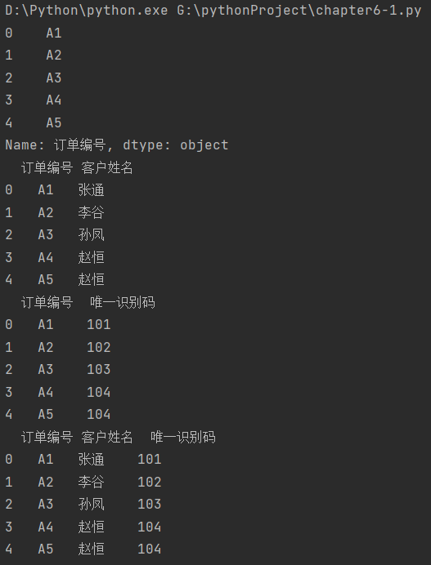

Chapter6-2.py

#列选择  
import pandas as pd  
# 创建一个字典数据data  
data = {'订单编号': ['A1', 'A2', 'A3', 'A4', 'A5'],  
 '客户姓名': ['张通', '李谷', '孙凤', '赵恒', '赵恒'],  
 '唯一识别码': ['101', '102', '103', '104', '104'],  
 '成交时间':['2018/8/8', '2018/8/9', '2018/8/10', '2018/8/11', '2018/8/12']}  
# 将字典类型的数据转化为DataFrame数据表，并赋值给df  
df = pd.DataFrame(data)  
# 为表添加列索引  
df.columns = ["订单编号","客户姓名","唯一识别码","成交时间"]  
# 为表添加行索引  
df.index = ["一","二","三","四","五"]  
# 将数据保存在excel文件中，不包含行索引  
df.to_excel(r'table6-02.xlsx', index=False)  
# 从表格中读取数据，赋值给df  
df = pd.read_excel(r'table6-02.xlsx')  
# 重命名行索引  
df.index = ["一","二","三","四","五"]  
# 选择一行  
print(df.loc["一"])  
# 选择多行  
print(df.loc[["一","二"]])  
# 通过传入位置来获取数据时需要用到iloc方法  
print(df.iloc[0])# 获取第1行的数值  
print(df.iloc[:,[0,1]])# 获取第1行和第2行的数值  
print(df.iloc[:,0:3])# 获取第1行到第3行的数值

现象截图

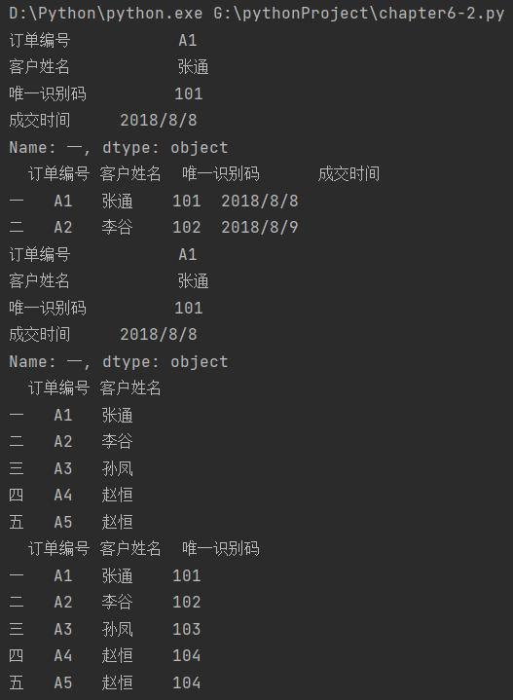

Chapter6-3.py

#选择满足条件的行  
import pandas as pd  
# 创建一个字典数据data  
data = {'订单编号': ['A1', 'A2', 'A3', 'A4', 'A5'],  
 '客户姓名': ['张通', '李谷', '孙凤', '赵恒', '赵恒'],  
 '唯一识别码': ['101', '102', '103', '104', '104'],  
 '年龄':[31,45,23,240,240],  
 '成交时间':['2018/8/8', '2018/8/9', '2018/8/10', '2018/8/11', '2018/8/12']}  
# 将字典类型的数据转化为DataFrame数据表，并赋值给df  
df = pd.DataFrame(data)  
# 将数据保存在excel文件中，不包含行索引  
df.to_excel(r'table6-03.xlsx', index=False)  
# 从表格中读取数据，赋值给df  
df = pd.read_excel(r'table6-03.xlsx')  
#选择年龄小于200的数据  
print(df[df["年龄"] < 200])  
#选择年龄小于200且唯一识别码小于102的数据  
print(df[(df["年龄"] < 200) & (df["唯一识别码"] < 102)])

现象截图

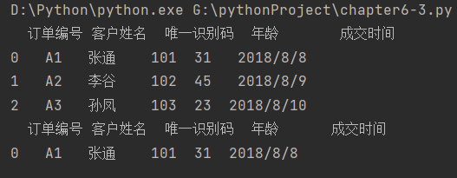

Chapter6-4.py

#行列同时选择  
import pandas as pd  
# 从表格table6-02中读取数据，赋值给df  
df = pd.read_excel(r'table6-02.xlsx')  
# 重命名行索引  
df.index = ["一","二","三","四","五"]  
#获取第一行、第三行和第一列、第三列数据  
print(df.loc[["一","三"],["订单编号","唯一识别码"]])#通过普通索引+普通索引选择指定的行和列  
print(df.iloc[[0,1],[0,2]])#通过位置索引+位置索引选择指定的行和列  
  
# 从表格table6-03中读取数据，赋值给df  
df = pd.read_excel(r'table6-03.xlsx')  
print(df[df["年龄"] < 200][["订单编号","年龄"]])#通过布尔索引+普通索引选择指定的行和列  
  
# 从表格table6-02中读取数据，赋值给df  
df = pd.read_excel(r'table6-02.xlsx')  
# 重命名行索引  
df.index = ["一","二","三","四","五"]  
print(df.iloc[0:3,1:3])  
print(df.loc["一":"三",["客户姓名", "唯一识别码"]])#切片索引+普通索引选择指定的行和列  
#print(df.ix[0:3,["客户姓名","唯一识别码"]])  
#在 Pandas 1.0.0 版本之后，ix 方法已经被废弃，因此在使用 ix 方法时会出现 'DataFrame' object has no attribute 'ix' 的错误提示。

现象截图

